初探近年我國經濟成長表現未能充分反映於國民生活水準之原因
二、近5年我國GDP成長2成，其中近45%分配予營業盈餘，且每年分配予受僱人員報酬份額較美、日、韓等國低，致受薪階級分享到國家經濟成長之成果有限
近5年(106至110年度，以下同)我國GDP生產面當期價格由106年度之18兆547億元成長至110年度之21兆7,761億元，增幅20.61%，若再細就產業面及分配面觀之，其中逾半成長係源自服務業貢獻，而近年GDP擴增額度中逾4成係分配予營業盈餘，分配予受僱人員報酬之占比相對美、日、韓等國家低，致受薪階級難以感受經濟之成長，說明如下：
(一)近5年我國GDP(生產面)成長20.61%，如就農業、工業及服務業等三級產業分，係以服務業貢獻最多、工業次之
依我國生產面GDP之統計資料，近5年當期價格計增加3兆7,214億元(增幅20.61%，詳表3-3)，若按農業、工業及服務業等三級產業區分，分別為減少180億元(占比-0.48%)、增加1兆7,907億元(占比48.12%)及增加1兆9,487億元(占比52.36%)，該期間GDP之成長係以服務業貢獻最多、工業次之，農業為負成長；而含括製造業(屬工業中之C大類)與服務業之ICT產業，其貢獻占比亦達35.80%，且近5年ICT製造業國內生產毛額增加1兆2,600億元占同期間工業增加1兆7,901億元之70.38%，顯示近5年我國GDP之成長主要源自服務業及工業中之ICT製造產業。
表3-3 106至110年度我國GDP(生產面)中三級產業與ICT產業對各生產要素所得之分配概況 單位：新臺幣億元；%
年度/產業別 |  | GDP |  | 生產及進口稅淨額 |  | 固定資本消耗 |  | 受僱人員報酬 |  | 營業盈餘
 |  | 金額 | 增幅 | 金額 | 占比 | 金額 | 占比 | 金額 | 占比 | 金額 | 占比
106年 | 農業 | 3,288 | 0.41 | -136 | -4.14 | 216 | 6.57 | 656 | 19.95 | 2,552 | 77.62
106年 | 工業 | 66,498 | 2.75 | 2,667 | 4.01 | 14,525 | 21.84 | 26,529 | 39.89 | 22,777 | 34.25
106年 | 服務業 | 110,761 | 2.98 | 7,274 | 6.57 | 12,941 | 11.68 | 53,064 | 47.91 | 37,482 | 33.84
106年 | 合計 | 180,547 | 2.85 | 9,805 | 5.43 | 27,683 | 15.33 | 80,249 | 44.45 | 62,811 | 34.79
106年 | ICT產業 | 32,526 | 3.58 | 212 | 0.65 | 10,557 | 32.46 | 10,381 | 31.92 | 11,377 | 34.98
107年 | 農業 | 3,126 | -4.93 | -145 | -4.64 | 227 | 7.26 | 678 | 21.69 | 2,366 | 75.69
107年 | 工業 | 66,997 | 0.75 | 2,903 | 4.33 | 15,203 | 22.69 | 28,050 | 41.87 | 20,840 | 31.11
107年 | 服務業 | 114,397 | 3.28 | 7,665 | 6.70 | 13,552 | 11.85 | 55,440 | 48.46 | 37,739 | 32.99
107年 | 合計 | 184,519 | 2.20 | 10,424 | 5.65 | 28,982 | 15.71 | 84,167 | 45.61 | 60,945 | 33.03
107年 | ICT產業 | 32,320 | -0.63 | 226 | 0.70 | 11,150 | 34.50 | 11,046 | 34.18 | 9,899 | 30.63
108年 | 農業 | 3,178 | 1.66 | -157 | -4.94 | 237 | 7.46 | 699 | 21.99 | 2,398 | 75.46
108年 | 工業 | 66,951 | -0.07 | 2,806 | 4.19 | 16,078 | 24.01 | 28,783 | 42.99 | 19,284 | 28.80
108年 | 服務業 | 118,698 | 3.76 | 7,810 | 6.58 | 14,148 | 11.92 | 57,451 | 48.40 | 39,289 | 33.10
108年 | 合計 | 188,826 | 2.33 | 10,459 | 5.54 | 30,463 | 16.13 | 86,933 | 46.04 | 60,972 | 32.29
108年 | ICT產業 | 32,349 | 0.09 | 214 | 0.66 | 11,876 | 36.71 | 11,380 | 35.18 | 8,879 | 27.45
109年 | 農業 | 3,135 | -1.35 | -352 | -11.23 | 248 | 7.91 | 669 | 21.34 | 2,570 | 81.98
109年 | 工業 | 74,025 | 10.57 | 2,141 | 2.89 | 16,903 | 22.83 | 29,479 | 39.82 | 25,502 | 34.45
109年 | 服務業 | 121,203 | 2.11 | 7,171 | 5.92 | 14,605 | 12.05 | 58,520 | 48.28 | 40,907 | 33.75
109年 | 合計 | 198,364 | 5.05 | 8,960 | 4.52 | 31,756 | 16.00 | 88,669 | 44.70 | 68,979 | 34.77
109年 | ICT產業 | 38,221 | 18.15 | 180 | 0.47 | 12,590 | 32.94 | 12,132 | 31.74 | 13,318 | 34.84
110年 | 農業 | 3,108 | -0.86 | -239 | -7.69 | 261 | 8.40 | 647 | 20.82 | 2,439 | 78.47
110年 | 工業 | 84,405 | 14.02 | 2,508 | 2.97 | 18,335 | 21.72 | 32,507 | 38.51 | 31,054 | 36.79
110年 | 服務業 | 130,248 | 7.46 | 7,969 | 6.12 | 15,681 | 12.04 | 60,548 | 46.49 | 46,049 | 35.35
110年 | 合計 | 217,761 | 9.78 | 10,239 | 4.70 | 34,277 | 15.74 | 93,703 | 43.03 | 79,543 | 36.53
110年 | ICT產業 | 45,848 | 19.95 | 183 | 0.40 | 13,784 | 30.06 | 14,066 | 30.68 | 17,815 | 38.86
110年較106年增減情形 | 農業 | -180 | -0.48 | -103 | 57.22 | 45 | -25.00 | -9 | 5.00 | -113 | 62.78
110年較106年增減情形 | 工業 | 17,907 | 48.12 | -159 | -0.89 | 3,810 | 21.28 | 5,978 | 33.38 | 8,277 | 46.22
110年較106年增減情形 | 服務業 | 19,487 | 52.36 | 695 | 3.57 | 2,740 | 14.06 | 7,484 | 38.41 | 8,567 | 43.96
110年較106年增減情形 | 合計 | 37,214 | 20.61 | 434 | 1.17 | 6,594 | 17.72 | 13,454 | 36.15 | 16,732 | 44.96
110年較106年增減情形 | ICT產業 | 13,322 | 35.80 | -29 | -0.22 | 3,227 | 24.22 | 3,685 | 27.66 | 6,438 | 48.33
說 明：1.表列各數值均為當期名目值，其中106至110年度GDP增幅均係指較前1年度增加比率；而「生產及進口稅淨額」、「固定資本消耗」、「受僱人員報酬」及「營業盈餘」之占比均指各該分配項目占各產業當年度GDP之比率。
2.表列各年度「合計」係指按農業、工業及服務業三級產業區分後各項目之合計數，另為衡量ICT產業對經濟社會所帶來之改變及影響，行政院主計總處參考OECD分類定義，及美國與南韓等主要國家彙編方式，自99年起，配合國民所得統計年修正機制編算相關統計。
3.表列「110年較106年增減情形」係以110年度各項數據與106年度比較後之增減情形，其中各產業「GDP增幅」係指110年較106年GDP增幅20.61%中各產業占比，例如服務業占20.61%增幅中之52.36%。
資料來源：中華民國統計資訊網(112年6月2日查詢)。
(二)近5年我國GDP成長20.61%中，分配予營業盈餘及受僱人員薪資各為44.96%、36.15%，受薪階級分配占比未達4成
依我國國內生產及要素所得統計資料，GDP分配面中受僱人員報酬自91年起已低於5成(詳表2-6)，再就近5年我國GDP所增加3兆7,214億元(增幅20.61%)之分配情形觀之，以分配予營業盈餘之1兆6,732億元(占比44.96%)最高、予受僱人員報酬1兆3,454億元(占比36.15%)次之，其中又以ICT產業分配予營業盈餘之占比達48.33%最高(詳表3-3)，而近年國內生產毛額增加最多之服務業，其分配予受僱人員報酬雖屬農、工及服務業三級產業中最高者，惟仍僅38.41%，未達4成，凸顯近年我國GDP增長主要分配予企業主及股東。
(三)近5年我國經濟成長率僅2018年略低於美國及韓國，惟各年度GDP分配予受僱人員報酬占比大部分遠低於美日韓等3國
經彙整IMF、行政院主計總處、美國商務部經濟分析局、日本內閣府及韓國銀行公布之統計資料(詳表3-4)，2017至2021年5年間，除2018年我國經濟成長率為2.79%，略低於美國之2.95%及韓國之2.91%外，餘4年我國經濟表現均優於美、日、韓等3國，甚且於2020年受COVID-19疫情影響，當該3國經濟均呈負成長之際，我國仍有3.39%之經濟成長率，表現不俗；然再觀該4國GDP之分配情況，我國分配予受僱人員報酬之比率僅2018年之45.6%，略高於韓國之45.5%外，餘各年度均為4國之末，尤以2020年我國經濟成長率表現遠高於其他3國，惟受僱人員所分配之占比(44.7%)卻遠低於經濟成長率分別為-4.28%與-2.77%之日本(52.7%)及美國(54.5%)，顯示我國受薪員工分享到國家經濟成長之成果遠低於美、日、韓等3國。
表3-4 2017至2021年我國、美國、日本及韓國各年度經濟成長率及GDP分配予受僱人員報酬占比概況表 單位：%
年度 | 臺 灣 |  | 美 國 |  | 日 本 |  | 韓 國
年度 | 經濟  成長率 | 受僱人員報酬分配占比 | 經濟  成長率 | 受僱人員報酬分配占比 | 經濟  成長率 | 受僱人員報酬分配占比 | 經濟  成長率 | 受僱人員報酬分配占比
2017 | 3.31 | 44.5 | 2.24 | 53.3 | 1.68 | 49.2 | 3.16 | 44.7
2018 | 2.79 | 45.6 | 2.95 | 53.1 | 0.64 | 50.6 | 2.91 | 45.5
2019 | 3.06 | 46.0 | 2.30 | 53.3 | -0.40 | 51.4 | 2.24 | 47.0
2020 | 3.39 | 44.7 | -2.77 | 54.5 | -4.28 | 52.7 | -0.71 | 47.8
2021 | 6.53 | 43.0 | 5.95 | 53.5 | 2.15 | 53.2 | 4.15 | 46.7
資料來源：相關數據彙整自IMF、行政院主計總處、美國商務部經濟分析局、日本內閣府及韓國銀行公布之統計資料(112年6月2日查詢)。
(四)近30年我國受僱者占就業者比率增加而受僱者分配GDP之比率下降，致受薪階級享受到之GDP成長成果被稀釋
依行政院主計總處所公布關於國民所得及就業相關統計資料，我國就業者自81年度之863.2萬人增加至110年度之1,144.7萬人(增幅32.61%)，而受僱者則由585.6萬人大幅增至916.9萬人(增幅56.57%)，致受僱者占就業者比率由67.84%增至80.10%，然因同期間GDP分配予受僱人員報酬占比由51.06%降至43.03%(詳表3-5)，兩者間差距擴大(詳圖3-1)，爰在僧多粥少下廣大受薪階級分配到之GDP成長成果又被稀釋，亦為多數國人難以感受經濟成長之一原因。
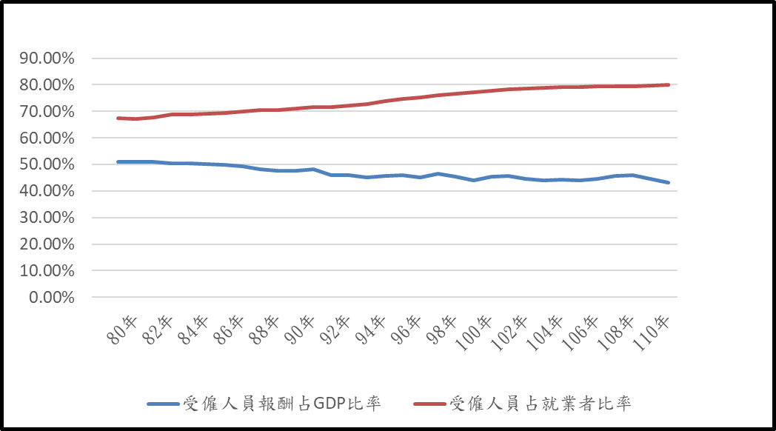
表3-5 近30年我國受僱人員占就業者及其報酬占GDP比率概況表 單位：%
圖3-1 近30年我國受僱人員占就業者及其報酬占GDP比率趨勢圖
資料來源：數據彙整自行政院主計總處統計資料，自行繪圖。
年度 | 受僱人數占就業者比率 | 受僱者報酬占GDP比率
81 | 67.84 | 51.06
82 | 68.70 | 50.56
83 | 68.91 | 50.32
84 | 69.21 | 50.15
91 | 71.62 | 45.95
92 | 72.06 | 45.86
93 | 72.87 | 45.23
94 | 73.79 | 45.70
106 | 79.33 | 44.45
107 | 79.44 | 45.61
108 | 79.54 | 46.04
109 | 79.78 | 44.70
110 | 80.10 | 43.03
資料來源：相關數據彙整自行政院主計總處統計資料。

採三級產業分類係用以表達一國經濟發展情形，「一級產業」為農業部門，包含農業、林業、漁業、牧業等直接取自自然資源之產業；「二級產業」為工業部門，含括採礦業、製造業、水電、煤氣及營造業等將一級產業資源再進行加工之產業；「三級產業」係指除一級及二級產業外所有行業，泛指服務業及可提升生活水平、技術、設備等產業，包括金融、保險、不動產、運輸、倉儲、通訊、電腦服務及軟體業、工商服務、公共行政、社會服務及個人服務、其他等。
依行政院主計總處之定義，我國ICT產業範圍包括「CR.電子零組件製造業」、「CS.電腦、電子產品及光學製品製造業」、「JB.電信業」及「JC.電腦相關及資訊服務業」4中業。

